Guía de implementación de Mercado Pago
Contenido
Introducción 2
Requisitos 2
Puesta en marcha 2
Configuración desktop 2
Configuración mobile 4
Facturación remota 4
Uso de la acción Cobrar 5
Uso de la acción Facturar 6
FAQ 7
¿Pueden usar varios mozos el mismo lector de Tarjetas de Mercado Pago? 7
Tengo un problema con mi lector 7
¿Cómo envío el comprobante de pago? 7
Tengo que devolver un pago 7
Tengo problemas con un pago 7

Introducción
Restô Mobile permite realizar cobros con tarjeta de crédito y débito utilizando el sistema de Mercado Pago, para ello es necesario contar con un dispositivo POS para el móvil o Tablet y tener la aplicación Mercado Pago Point instalada en el mismo.

Requisitos
Para utilizar la opción de cobro en Restô Mobile, usted deberá contar con el lector de tarjetas y una cuenta de Mercado Pago, ambas cosas se pueden adquirir desde el sitio de Mercado Pago. Tenga en cuenta que el mismo sólo funciona en Android 4.0.3 y versiones superiores. Algunas tablets BGH no son compatibles con el lector de tarjetas Mercado Pago Point. El dispositivo móvil debe tener una ficha de conexión de 3.5mm de audio y micrófono.
Asimismo, necesitará contar con conexión WiFi o 3G para poder realizar las operaciones.
Una vez adquirido el dispositivo, desde la Play Store deberá descargar e instalar el aplicativo Mercado Pago Point en aquellos móviles y/o tablets que vaya a utilizar para realizar los cobros y asociar su cuenta de Mercado Pago en la cual recibirá el dinero de sus ventas. Tenga en cuenta que el lector quedará asociado a la cuenta de Mercado Pago con la que hagas el primer cobro. Si quieres usarlo con otra cuenta puedes cambiar la titularidad (Solo se podrá transferir la titularidad del lector cada 60 días).

Puesta en marcha

Configuración desktop
Para poner en funcionamiento el sistema de cobro se debe configurar una cuenta destino en la terminal, para ello debe dirigirse a: Ventas Resto\Archivos\Caja\Cuentas
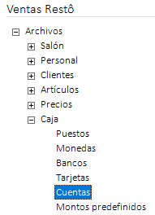

Debe configurar una cuenta de tipo Otras:
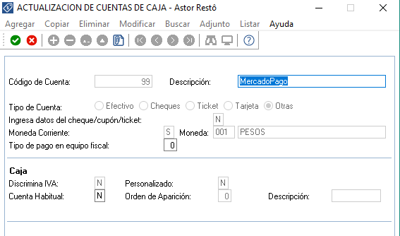

Una vez configurada la cuenta correspondiente, se debe otorgar permisos de cobro a aquellos perfiles de mozos que lo requieran, para ello debe dirigirse a:
Ventas Resto\Personal\Definición de perfiles\Mozos
Y activar el permiso de Ticket.

Finalmente, debe configurarse la cuenta destino en la terminal junto con la comisión que cobra Mercado Pago por cada transacción, para ello debe ingresar en la configuración de la terminal, en la pestaña cobranza:
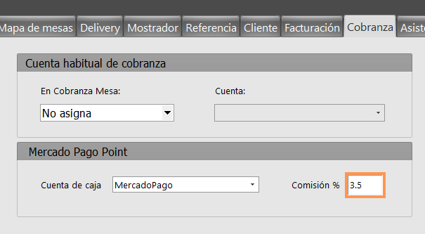

Configuración mobile
Una vez realizada la configuración correspondiente en la terminal, los mozos pueden configurar sus dispositivos para comenzar a utilizar el sistema de cobro y facturación remota si así lo desean. Para esto los mozos deben tener los permisos correspondientes y desde el menú de opciones deben habilitar el uso de Mercado Pago Point. De la misma manera, se puede habilitar o deshabilitar el uso del botón de cobro, haciendo esto los mozos realizarán el cobro y facturación utilizando el botón Facturar desde la comanda.
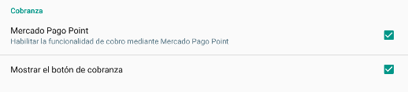

Facturación remota
Si los mozos realizan facturación remota pueden configurar las terminales de impresión, para esto en el menú de opciones del dispositivo móvil encontrarán el apartado de Facturación remota. En este apartado usted puede elegir el destino de impresión de las facturas A y B, pudiendo elegir que se utilice el mismo destino de impresión configurado en la terminal o configurar un destino distinto para cada dispositivo si así lo desea:
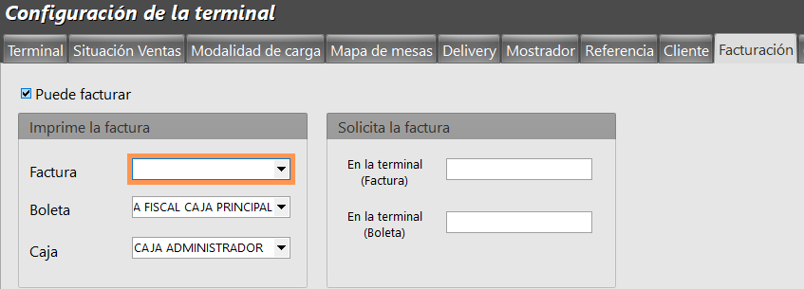
O bien en RestoServer:
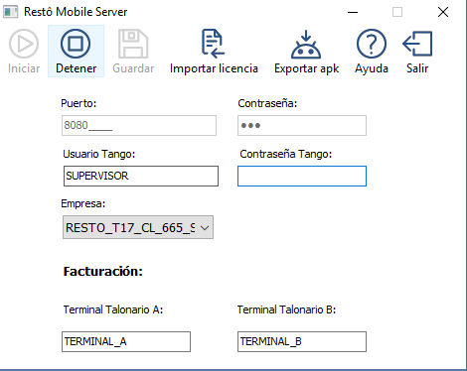

En el dispositivo móvil:
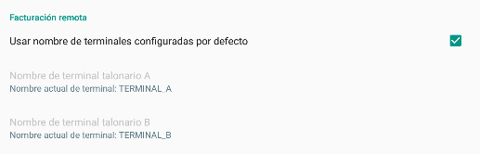

Uso de la acción Cobrar
Una vez configurados los parámetros correspondientes para el uso de Mercado Pago, los mozos podrán comenzar a hacer uso del lector de tarjetas. Para ello, una vez se ingresan los artículos de una comanda se habilitará el botón de Cobrar, al pulsar el mismo se mostrarán las opciones de medios de pago en donde se podrá optar por cobro con tarjeta de crédito o débito y se podrá ingresar una dirección de email a la cual mandar el comprobante de pago.
La operación de cobro se realiza dentro de la aplicación de Mercado Pago, se requerirán los datos de la tarjeta, DNI y firma del cliente.
Una vez finalizado el cobro se mostrará un mensaje de éxito y la mesa se cerrará, si se desea agregar algún artículo extra a la comanda se debe reabrir la misma y al momento de cobrar la operación se realizará por el monto que falta cobrar.

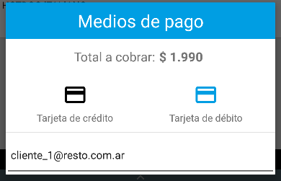

Uso de la acción Facturar
Configurado o no el uso de Mercado Pago, si el mozo tiene permisos de facturación podrá hacer uso del botón Facturar. Mediante el mismo puede realizar cobros en la cuenta habitual y, si cuenta con Mercado Pago, con tarjeta de crédito y débito. Una vez finalizada la operación de cobro se procede con la facturación, la factura será impresa en la terminal configurada.

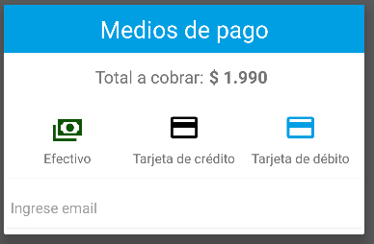

FAQ

¿Pueden usar varios mozos el mismo lector de Tarjetas de Mercado Pago?
Si, sólo recuerde que el lector queda asociado a la

Tengo un problema con mi lector
Si tu lector no funciona bien:
- Asegúrate de que el lector esté conectado correctamente. Si usas algún estuche o protección en tu celular o tablet, fíjate que no dificulte la conexión.
- Revisa que la batería esté cargada. Si no lo está, enchúfalo a la fuente de energía hasta que esté la luz verde.
- Prueba subir el volumen de tu teléfono y asegúrate de desactivar en Ajustes cualquier configuración de audio adicional.
- Intenta probarlo en otro teléfono para asegurarte que el lector anda bien y no hay algún problema de compatibilidad.
- Si aun así no funciona, reinicia el lector. Usa un clip para pulsar el botón de reinicio que está en la parte inferior del equipo.
Si seguiste estos pasos y el lector no funciona, comunícate con Mercado Pago.

¿Cómo envío el comprobante de pago?
Cuando realices un cobro con el lector Point, desde Resto se te dará la opción de ingresar la dirección de email del cliente, esto envía el comprobante de pago a tu comprador una vez finalizada la operación.

Tengo que devolver un pago
Puedes devolverlo desde tu cuenta de Mercado Pago, para ello:
- Ingresa a Actividad.
- Elige el cobro que quieres devolver del listado de operaciones.
- Verifica los datos en el comprobante de cobro y presiona el botón Devolver.
- Mercado Pago regresará el dinero automáticamente a la tarjeta de crédito de tu cliente y no te cobrará el costo por el pago que recibiste.
Ten en cuenta que tienes 90 días para devolver un pago.

Tengo problemas con un pago
Si el problema es de acreditación de un pago o dificultad en un cobro con el dispositivo de Mercado Pago, puedes contactarte directamente con ellos en el siguiente link:
https://www.mercadopago.com.ar/ayuda/contactForm?form_id=257&faq_id=2930

